Conform Anexei nr.21 la Documentația Standard,
aprobată prin Ordinul Ministrului Finanțelor al RM
nr.115 din 15.09.2021 (în vigoare din 01.10.2021)

CAIET DE SARCINI
Bunuri

- DESCRIERE GENERALĂ INFORMAŢII
Autoritatea contractantă: Ministerul Muncii și Protecției Sociale
Obiectul achiziției: Mobilier
Codul CPV: 39100000-3

- CERINȚE FAȚĂ DE BUNURI:
Nr. d/o | Cod CPV | Denumirea bunurilor | Unitatea de măsură | Cantitatea orientativă | Specificarea tehnică deplină solicitată, Standarde de referință | Valoarea estimată, fără TVA, MDL
Lot 1: Mobilier de birou |  |  |  |  |  | 1483333.33
1.1 | 39130000-2 | Masă de birou | buc | 220 | Conform Anexei nr.1 din Caietul de sarcini
1.2 | 39130000-2 | Tumbe de birou | buc | 220 | Conform Anexei nr.1 din Caietul de sarcini
1.3 | 39132100-7 | Dulap pentru dosare | buc | 150 | Conform Anexei nr.1 din Caietul de sarcini
1.4 | 39122100-4 | Dulap pentru haine | buc | 150 | Conform Anexei nr.1 din Caietul de sarcini
Lot 2: Fotolii |  |  |  |  |  | 275 000,00
4.1 | 39113100-8 | Fotoliu ergonomic | buc | 220 | Conform Anexei nr.1 la Caietul de sarcini
Lot 3: Mobilier pentru săli de conferințe |  |  |  |  |  | 437500,00
3.1 | 39153000-9 | Masă de conferințe | buc | 50 | Conform Anexei nr.1 la Caietul de sarcini
3.2 |  | Scaune pentru sala de conferințe | buc | 300
Valoarea estimată totală, lei fără TVA |  |  |  |  |  | 2195833,33

- CONDIȚII SPECIALE DE CARE DEPINDE ÎNDEPLINIREA CONTRACTULUI
Conform Anexei nr.3 la Caietul de sarcini Partea II. din Contractul-model.
Conducătorul grupului de lucru: Alexandru IACUB

Anexa nr.1
la Caietul de sarcini
Specificaţii tehnice
[Acest tabel va fi completat de către ofertant în coloanele 2, 3, 4, 6, 7,
iar de către MMPS – în coloanele 1, 5,]
Numărul procedurii de achiziţie nr. ocds-b3wdp1-MD-1698654477251 din 30 octombrie 2023
Obiectul achiziţiei: Mobilier

Denumirea  bunurilor | Denumirea modelului | Ţara de origine | Producătorul | Specificarea tehnică deplină solicitată de către autoritatea contractantă | Specificarea tehnică deplină propusă de către ofertant | Standarde de referinţă
1 | 2 | 3 | 4 | 5 | 6 | 7
Lot 1: Mobilier de birou
Masă de birou |  |  |  | Masă de birou:  Dimensiuni minime:  Lungimea =150cm  Lățimea= 80cm  Înălțimea = 75cm  Specificația tehnică:  - Blatul din PAL melaminat de 25mm (culoarea gri mat deschis);  - Partea exterioară a blatului trebuie să aibă o decupare pentru cablu de L140cm * A1cm;  - Perimetrul trebuie să fie prelucrat cu ABS de 2mm;  - Blatul mesei trebuie să fie ansamblat pe traverse metalice ce vor fi realizate dintr-o țeavă pătrată cu o secțiune de 25 * 25 mm, culoarea neagră mat);  - Picioarele metalice ale mesei trebuie să fie realizate în forma de П, dintr-o țeavă cu secțiunea de 57*23 mm, grosimea peretelui țevii trebuie să fie de 1,5 mm, (culoarea neagră mat).  - Masa este dotată cu piciorușe reglabile ce vă oferă un plus de flexibilitate și pernuțe pentru protejarea pardoselei.  Termen de garanție: 24 luni.
Tumbe de birou |  |  |  | Dimensiuni minime:  Lungimea: 45cm  Lățime: 40cm  Înălțime: 60cm  Specificația tehnică:  - Tumbe cu 3 sertare și închidere pentru sertarul superior.  - Include două chei.  - Material cadru: PAL melaminat cantuit 25mm  - (culoarea gri mat deschis)  - Perimetrul trebuie să fie prelucrat cu ABS de 2mm;  - Material picioare: 4 roți dublate din plastic cu frână  - (cu blocare în partea din față), culoarea neagră  - Cutia de papetărie - tavă din plastic:  - Mecanism sertare: șină glisare cu bile  - Mânere: metalice  Termen de garanție: 24 luni.
Dulap pentru mape |  |  |  | Dulap pentru mape cu închidere (cheie)  Dimensiuni minime:  Lungimea: 100 cm  Lățime: 40 cm  Înălțime: 200 cm  Specificația tehnică:  - Corp din PAL melaminat de 18 mm culoarea gri;  - Perimetrul trebuie să fie prelucrat cu ABS de 2 mm;  - Faţada pal 18mm melaminat, culoarea gri;  - Uşă din sticlă neagră 0,6m;  - Blat PAL melaminat de 18 mm;  - Rafturi interioare pentru documente;  - Mânere din inox;  - 4 picioare din inox.  Termen de garanție: 24 luni.
Dulap pentru haine |  |  |  | Dulap pentru haine  Dimensiuni minime:  Lungimea: 100 cm  Lățime: 60 cm  Înălțime: 200 cm  Specificația tehnică:  - Corp din PAL melaminat de 18 mm, culoarea gri  - Perimetrul trebuie să fie prelucrat cu ABS de 2 mm;  - Faţada PAL 18 mm melaminat culoarea gri;  - Uşă din PAL 18 mm melaminat culoarea gri;  - Blat PAL melaminat de 18 mm;  - Raft interior pentru haine;  - Secţiunea de haine trebuie să dispună de bară din inox și 2 cuiere din inox;  - Loc separat pentru umbrele;  - Mânere din inox;  - 4 picioare din inox.  Termen de garanție: 24 luni.
Lot 2: Fotolii ergonomice
Fotolii ergonomice |  |  |  | Specificația tehnică:  Fotoliu ergonomic ce va fi destinat pentru lucrul zilnic la birou în fața calculatorului sau al laptopului, cu șezutul și spătarul cu mecanism de reglare, din plasă ranforsată cu fibre de înaltă rezistență la abraziune (structura din fibre de poliamidă cu adaos de aramidă), cu proprietăți antiderapante.  Tetiera trebuie să fie realizată din plasă ranforsată cu fibre de înaltă rezistență la abraziune (structura din fibre de poliamidă cu adaos de aramidă), cu proprietăți antiderapante, cu mechanism de reglare.  Brațele pivotante trebuie să se miște înainte, înapoi, lateral și în jos cu sistemă lombară de menținere a brațelor automată și o înclinație ajustabilă.  Piston cu gaz pentru reglarea pe înălțime. Fotoliul va fi dotat cu mecanism de înclinare sincronizat până la punctul de blocaj final. Culoare – negru intensiv. Baza metalică fixă cromată (echipat cu cinci roți). Greutate maximă - 130 kg la o utilizare intensivă.  Termen de garanție: 24 luni.
Lot 3: Mobilier pentru săli de conferințe
Masă de conferințe |  |  |  | Masă de conferințe  Dimensiuni minime:  Lungimea: 280 cm  Lățimea: 130 cm  Înălțime: 75 cm  Greutate: 30 kg  Specificația tehnică:  - Blatul PAL melaminat de 25mm, (culoarea gri mat);  - Partea exterioară a blatului trebuie să aibă o decupare pentru cablu de L130cm * A1cm;  - Perimetrul trebuie să fie prelucrat cu ABS de 2mm, (culoarea gri mat),  - Blatul trebuie să fie ansamblat pe traverse metalice ce vor fi realizate dintr-o țeavă pătrată, de culoare gri mat cu o secțiune de 25 * 25 mm;  - Picioarele metalice în forma de П, dintr-o țeavă cu secțiunea de 57*23 mm, (culoarea gri mat), piciorușe reglabile ce vă oferă un plus de flexibilitate și pernuțe pentru protejarea pardoselei.  - Grosimea peretelui țevii trebuie să fie de 1,5 mm.  Termen de garanție: 24 luni.
Scaune pentru sală de conferințe |  |  |  | Dimensiuni:  - Înălțime scaun: 98 cm;  - Înălțime șezut: 47 cm;  - Lățime șezut: 47 cm  - Adâncime șezut: 43 cm  - Înălțime cotiere de la podea: 69,5 cm;  - Înălțime spătar 53 cm;  - Adâncime totală 54 cm;  - Latime totala 56 cm.  Descriere  Scaun accesibil, de înaltă calitate, cu cotiere din plastic. Versiune bugetară a unui scaun multifuncțional pentru echiparea sălilor de recepție și negociere.  Spatele este realizat din material rezistent - plasă acrilică și are un sprijin lombar pronunțat, oferind o potrivire confortabilă pe tot parcursul zilei de lucru. Țesătura scaunului este foarte respirabilă și durabilă, practic nu se uzează.  Termen de garanție: 24 luni.

(Semnat electronic) _________________ Numele, Prenumele:_____________________________ În calitate de: ________________

Ofertantul: _______________________ Adresa: ________________________
Anexa nr.2
la Caietul de sarcini
Specificaţii de preţ

[Acest tabel va fi completat de către ofertant în coloanele 5,6,7,8 şi 11 la necesitate,
iar de către MMPS – în coloanele 1,2,3,4,9,10]
Numărul procedurii de achiziţie nr. ocds-b3wdp1-MD-1698654477251 din 30 octombrie 2023
Obiectul achiziţiei: Mobilier

Cod CPV | Denumirea bunurilor | Unitatea de măsură | Cantitatea orientativă | Preţ unitar (fără TVA), MDL | Preţ unitar (cu TVA), MDL |  | Suma  (fără TVA), MDL | Suma  (cu TVA), MDL | Termenul de livrare | Clasificația bugetară (IBAN) | Discount  %
1 | 2 | 3 | 4 | 5 | 6 |  | 7 | 8 | 9 | 10 | 11
Lot 1: Mobilier de birou
39130000-2 | Masă de birou | buc | 220 |  |  |  |  |  | Bunurile vor fi livrate, instalate și montate de către Furnizor, în termen de 30 zile lucrătoare, de la data solicitării scrise a Cumpărătorului. | MD52TRPBAA316110E16291AE
39130000-2 | Tumbe de birou | buc | 220 |  |  |  |  |  |  | MD52TRPBAA316110E16291AE
39132100-7 | Dulap pentru mape | buc | 150 |  |  |  |  |  |  | MD52TRPBAA316110E16291AE
39122100-4 | Dulap pentru haine | buc | 150 |  |  |  |  |  |  | MD52TRPBAA316110E16291AE
Total, lot 1:
Lot 2: Fotolii
39113100-8 | Fotoliu ergonomic | buc | 220 |  |  |  |  |  | Bunurile vor fi livrate, instalate și montate de către Furnizor, în termen de 30 zile lucrătoare, de la data solicitării scrise a Cumpărătorului. | MD52TRPBAA316110E16291AE
Total, lot 2:
Lot 5: Mobilier pentru săli de conferințe
39130000-9 | Masă pentru sală de conferință | buc | 50 |  |  |  |  |  | Bunurile vor fi livrate, instalate și montate de către Furnizor, în termen de 30 zile lucrătoare, de la data solicitării scrise a Cumpărătorului. | MD52TRPBAA316110E16291AE
 | Scaune pentru sală de conferință | buc | 300
Total, lot 5:
TOTAL:

(Semnat electronic) _________________ Numele, Prenumele:_____________________________ În calitate de: ________________

Ofertantul: _______________________ Adresa: ________________________

Anexa nr.3
la Caietul de sarcini

CONTRACT – MODEL

Contract Nr.
privind achiziţia de Bunuri

I. PARTEA GENERALĂ
(OBLIGATORIU)

Obiectul achiziţiei _____________________________________________________
Cod CPV: ____________________________________________________________

"___"____________20__ mun. Chișinău
(localitatea)

Furnizorul de Bunuri | Autoritatea contractantă
___________________________________________,  (denumirea completă a întreprinderii, asociaţiei, organizaţiei), reprezentată prin _________________,  (funcţia, numele, prenumele)  care acţionează în baza _________________,  (statut, regulament, hotărîre etc.)  denumit(a) în continuare Furnizor  ______________________________________,  (se indică nr.şi data de înregistrare în Registrul de Stat),  pe de o parte, | MINISTERUL MUNCII SI PROTECTIEI SOCIALE, reprezentată prin Alexei BUZU, care acţionează în baza HG nr.149 din 25.08.2021, denumit în continuare Cumpărător, înregistrat în Registrul de Stat cu nr.1021601000115, la data 02.09.2021, pe de altă parte
ambii (denumiţi(te) în continuare Părţi), au încheiat prezentul Contract referitor la următoarele:
- Achiziţionarea________________________________________________,
(denumirea bunurilor) denumite în continuare Bunuri, conform procedurii de achiziţii publice de tip __________ nr._______ din_________________,
în baza deciziei grupului de lucru al Cumpărătorului din "___" _____________20__.
b. Următoarele documente vor fi considerate părţi componente ale Contractului:
a) Anexa nr.1: Specificaţia tehnică;
b) Anexa nr.2: Specificaţia de preţ.
c. În cazul unor discrepanţe sau inconsecvenţe între documentele componente ale Contractului, documentele vor avea ordinea de prioritate enumerată mai sus.
d. În calitate de contravaloare a plăţilor care urmează a fi efectuate de Cumpărător, Furnizorul se obligă prin prezentul contract să livreze Cumpărătorului Bunurile şi să înlăture defectele lor în conformitate cu prevederile Contractului sub toate aspectele.
e. Cumpărătorul se obligă prin prezentul contract să plătească Furnizorului, în calitate de contravaloare a livrării Bunurilor, preţul Contractului în termenele şi modalitatea stabilite de Contract.

1. Obiectul Contractului
1.1. Furnizorul îşi asumă obligaţia de a livra, instala și monta Bunurile conform Specificaţiei, care este parte integrantă a prezentului Contract.
1.2. Cumpărătorul se obligă, la rândul său, să achite şi să recepţioneze Bunurile livrate, instalate și montate de Furnizor.
1.3. Calitatea Bunurilor se atestă prin certificatele de calitate indicate în Specificaţie.
1.4. Termenele de garanţie/valabilitate a Bunurilor sunt indicate în Specificaţie.

2. Termeni şi condiţii de livrare
2.1. Livrarea, instalarea și montarea Bunurilor se efectuează de către Furnizor la adresele indicate de Cumpărător, în termenele prevăzute în Specificație.
2.2. Documentaţia de însoţire a Bunurilor include:
- Factura fiscală;
- Actul de predare-primire a Bunurilor;
- Certificat de garanție.
2.3. Originalele documentelor prevăzute în punctul 2.2 se vor prezenta Cumpărătorului cel târziu la momentul livrării, instalării și montării Bunurilor la destinaţia finală. Livrarea, instalarea și montarea Bunurilor se consideră încheiată în momentul în care sunt prezentate documentele de mai sus.

3. Preţul şi condiţii de plată
3.1. Preţul Bunurilor livrate, instalate și montate conform prezentului Contract este stabilit în lei moldoveneşti, fiind indicat Specificaţia prezentului Contract.
3.2. Suma totală orientativă a prezentului Contract, inclusiv TVA, se stabileşte în lei moldoveneşti şi constituie: ___________________________________ MDL. (suma cu cifre şi litere). Costul final al Contractului va fi determinat în dependență de Bunurile efectiv solicitate și livrate, dar nu va depăși valoarea orientativă a Contractului.
3.3. Achitarea plăţilor pentru Bunurile livrate, instalate și montate se va efectua în lei moldoveneşti.
3.4. Metoda şi condiţiile de plată de către Cumpărător vor fi:
a) Plata pentru Bunurile livrate, instalate și montate conform prezentului Contract, se va efectua de către Cumpărător după livrarea, instalarea și montarea Bunurilor, în baza Actului de predare-primire a Bunurilor, semnat de reprezentanţii ambelor Părţi, certificatului de garanție și a facturii fiscale prezentate de către Furnizor, în decurs de 15 zile lucrătoare de la data recepționării și acceptării documentelor de către Cumpărător.
b) Furnizorul are obligația întocmirii corecte a facturii fiscale, indicând toate elementele de identificare ale acesteia și datele bancare corecte, inclusiv ale Cumpărătorului.
c) Transmiterea documentelor enumerate la pct. 2.2. cu elemente greşite şi/sau greşeli de calcul, identificate de Cumpărător, urmare recepționării acestora, atrage după sine obligaţia Furnizorului de a le anula şi de a transmite documente noi.

4. Condiţii de predare-primire
4.1. Bunurile se consideră livrate, instalate și montate de către Furnizor şi recepţionate de către Cumpărător dacă:
a) cantitatea Bunurilor corespunde informaţiei indicate în Lista bunurilor şi documentele de însoţire conform punctului 2.2 al prezentului Contract;
b) calitatea Bunurilor corespunde informaţiei indicate în Specificaţie;
c) ambalajul şi integritatea Bunurilor corespunde informaţiei indicate în Specificaţie.
4.2. Furnizorul este obligat să prezinte Cumpărătorului un exemplar original al facturii fiscale odată cu livrarea, instalarea și montarea Bunurilor, pentru efectuarea plăţii. Pentru nerespectarea de către Furnizor a prezentei clauze, Cumpărătorul îşi rezervă dreptul de a majora termenul de achitare prevăzut în punctul 3.4 corespunzător numărului de zile de întârziere şi de a fi exonerat de achitarea penalităţii stabilite în punctul 10.4.

5. Standarde
5.1. Bunurile livrate, instalate și montate în baza Contractului vor respecta standardele prezentate de către Furnizor în propunerea sa tehnică.
5.2. Când nu este menţionat nici un standard sau reglementare aplicabilă se vor respecta standardele sau alte reglementări autorizate în ţara de origine a Bunurilor.

6. Obligaţiile părţilor
6.1. În baza prezentului Contract, Furnizorul se obligă:
a) să livreze, instaleze și monteze Bunurile în condiţiile prevăzute de prezentul Contract;
b) să anunţe Cumpărătorul după semnarea prezentului Contract, în decurs de 5 zile calendaristice, prin telefon/fax sau mijloace electronice, despre disponibilitatea livrării, instalării și montării Bunurilor;
c) să asigure condiţiile corespunzătoare pentru recepţionarea Bunurilor de către Cumpărător, în termenele stabilite, în corespundere cu cerinţele prezentului Contract;
d) să asigure integritatea şi calitatea Bunurilor pe toată perioada de până la recepţionarea lor de către Cumpărător.
6.2. În baza prezentului Contract, Cumpărătorul se obligă:
a) să întreprindă toate măsurile necesare pentru asigurarea recepţionării în termenul stabilit a Bunurilor livrate, instalate și montate în corespundere cu cerinţele prezentului Contract;
b) să asigure achitarea Bunurilor livrate, instalate și montate, respectând modalităţile şi termenele indicate în prezentul Contract.

7. Circumstanţe care justifică neexecutarea contractului
7.1. Părţile sunt exonerate de răspundere pentru neîndeplinirea parţială sau integrală a obligaţiilor conform prezentului Contract, dacă aceasta este cauzată de producerea unor cazuri de circumstanţe care justifică neexecutarea Contractului (războaie, calamităţi naturale: incendii, inundaţii, cutremure de pământ, precum şi alte circumstanţe care nu depind de voinţa Părţilor).
7.2. Partea care invocă clauza circumstanţelor care justifică neexecutarea Contractului este obligată să informeze imediat (dar nu mai târziu de 10 zile) cealaltă Parte despre survenirea circumstanţelor care justifică neexecutarea Contractului.
7.3. Survenirea circumstanţelor care justifică neexecutarea Contractului, momentul declanşării şi termenul de acţiune trebuie să fie confirmate printr-un aviz de atestare, eliberat în mod corespunzător de către organul competent din ţara Părţii care invocă asemenea circumstanţe.
7.4. În cazul în care în circumstanţele care justifică neexecutarea Contractului, acesta se modifică prin acordul adiţional, inclusiv modificarea termenilor de executare, în cazul unei executări ulterioare a contractului. Când se execută pct.7.1 şi pct.7.3, părţile modifică contractul prin acord - adiţional, privind neîndeplinerea parţială sau integrală a obligaţiunilor, inclusiv modificarea termenilor în cazul suspendării şi executării ulterioare a Contractului.

8. Rezoluţiunea
8.1. Rezoluţiunea Contractului se poate realiza cu acordul comun al Părţilor.
8.2. Contractul poate fi rezolvit în mod unilateral de către:
a) Cumpărător în caz de refuz al Furnizorului de a livra, instala și monta Bunurile prevăzute în prezentul Contract;
b) Cumpărător în caz de nerespectare de către Furnizor a termenelor de livrare, instalare și montare stabilite;
c) Furnizor în caz de nerespectare de către Cumpărător a termenelor de plată a Bunurilor;
d) Furnizor sau Cumpărător în caz de nesatisfacere de către una dintre Părţi a pretenţiilor înaintate conform prezentului Contract.
8.3 Cumpărătorul are dreptul de a rezolvi unilateral contractul în perioada de valabilitate a acestuia în una dintre următoarele situaţii:
a) contractantul se afla, la momentul atribuirii lui, în una dintre situaţiile care ar fi determinat excluderea sa din procedura de atribuire potrivit art.19 al Legii nr.131/2015 privind achiziţiile publice;
b) Contractul a făcut obiectul unei modificări substanţiale care necesita o nouă procedură de achiziţie publică în conformitate cu art.76 al Legii nr.131/2015 privind achiziţiile publice;
c) Contractul nu ar fi trebuit să fie atribuit contractantului respectiv, având în vedere o încălcare gravă a obligaţiilor ce rezultă din Legea nr.131/2015 privind achiziţiile publice şi/sau tratatele internaţionale la care Republica Moldova este parte, care a fost constatată printr-o decizie a unei instanţe judecătoreşti naţionale sau, după caz, internaţionale.
8.4. Partea iniţiatoare a rezoluţiunii Contractului este obligată să comunice în termen de 25 zile lucrătoare celeilalte Părţi despre intenţiile ei printr-o scrisoare motivată.
8.5. Partea înştiinţată este obligată să răspundă în decurs de 5 zile lucrătoare de la primirea notificării. În cazul în care litigiul nu este soluţionat în termenele stabilite, partea iniţiatoare va iniţia rezoluţiunea.

9. Reclamaţii
9.1. Reclamaţiile privind cantitatea Bunurilor livrate, instalate și montate sunt înaintate Furnizorului la momentul recepţionării lor, fiind un act întocmit în comun cu reprezentantul Cumpărătorului.
9.2. Pretenţiile privind calitatea Bunurilor livrate, instalate și montate sunt înaintate Furnizorului în termen de 5 zile de la depistarea deficienţelor de calitate şi trebuie confirmate printr-un certificat eliberat de o organizaţie independentă neutră şi autorizată în acest sens.
9.3. Furnizorul este obligat să examineze pretenţiile înaintate în termen de 5 zile de la data primirii acestora şi să comunice Cumpărătorului despre decizia luată.
9.4. În caz de recunoaştere a pretenţiilor, Furnizorul este obligat, în termen de 5 zile, să livreze, instaleze și monteze suplimentar Cumpărătorului cantitatea nelivrată de bunuri, iar în caz de constatare a calităţii necorespunzătoare – să le substituie sau să le corecteze în conformitate cu cerinţele Contractului.
9.5. Furnizorul poartă răspundere pentru calitatea Bunurilor în limitele stabilite, inclusiv pentru viciile ascunse.
9.6. În cazul devierii de la calitatea confirmată prin certificatul de calitate întocmit de organizaţia independentă neutră sau autorizată în acest sens, cheltuielile pentru staţionare sau întârziere sunt suportate de partea vinovată.

10. Sancţiuni
10.1. Forma de garanţie de bună executare a Contractului agreată de Cumpărător este scrisoarea bancară/transfer bancar, în cuantum de 5% din valoarea Contractului.
10.2. Pentru refuzul de a livra, instala și monta Bunurile prevăzute în prezentul Contract, se va reţine garanţia de bună executare a Contractului, în cazul în care ea a fost constituită în conformitate cu prevederile punctului 10.1., în caz contrar Furnizorul suportă o penalitate în valoare de 5% din suma totală a Contractului.
10.3. Pentru livrarea, instalarea și montarea cu întârziere a Bunurilor, Furnizorul poartă plata despăgubirii în valoare de 0,1% din suma Bunurilor nelivrate, pentru fiecare zi de întârziere, dar nu mai mult de 5% din suma totală a prezentului Contract. În cazul în care întârzierea depăşeşte 5 zile, Furnizorul prezintă Cumpărătorului o explicaţie în formă scrisă. Dacă Cumpărătorul acceptă, Furnizorul prelungeşte termenul de valabilitate a garanţiei de bună executare, în caz contrar se consideră ca fiind refuz de a livra, instala și monta Bunurile prevăzute în prezentul Contract şi Furnizorului i se va reţine garanţia de bună executare a Contractului, în cazul în care a fost constituită în conformitate cu prevederile pct.10.1.
10.4. Pentru achitarea cu întârziere, Cumpărătorul poartă plata despăgubirii în valoare de 0,1% din suma Bunurilor neachitate, pentru fiecare zi de întârziere, dar nu mai mult de 5% din suma totală a prezentului Contract.
10.5. Prima zi lucrătoare ulterioară datei ce constituie termenul limită de livrare, instalare și montare, precum şi, termenul limită de achitare se consideră zi lucrătoare de întârziere.
10.6. Suma penalităţii calculate Furnizorului conform prezentului Contract poate fi dedusă (reţinută) de către Cumpărător din suma plăţii pentru Bunurile livrate, instalate și montate.

11. Drepturi de proprietate intelectuală
11.1. Furnizorul are obligaţia să despăgubească achizitorul împotriva oricăror:
a) reclamaţii şi acţiuni în justiţie, ce rezultă din încălcarea unor drepturi de proprietate intelectuală (brevete, nume, mărci înregistrate etc.), legate de echipamentele, materialele, instalaţiile sau utilajele folosite pentru sau în legătură cu produsele achiziţionate, şi
b) daune-interese, costuri, taxe şi cheltuieli de orice natură, aferente, cu excepţia situaţiei în care o astfel de încălcare rezultă din respectarea Caietului de sarcini întocmit de către achizitor.

12. Dispoziţii finale
12.1. Litigiile ce ar putea rezulta din prezentul Contract vor fi soluţionate de către Părţi pe cale amiabilă. În caz contrar, ele vor fi transmise spre examinare în instanţa de judecată competentă conform legislaţiei Republicii Moldova.
12.2. Părţile contractante au dreptul, pe durata îndeplinirii contractului, să convină asupra modificării clauzelor contractului, prin acord adiţional, numai în cazul apariţiei unor circumstanţe care lezează interesele comerciale legitime ale acestora şi care nu au putut fi prevăzute la data încheierii contractului. Modificările şi completările la prezentul Contract sunt valabile numai în cazul în care au fost perfectate în scris şi au fost semnate de ambele Părţi.
12.3. Nici una dintre Părţi nu are dreptul să transmită obligaţiile şi drepturile sale stipulate în prezentul Contract unor terţe persoane fără acordul în scris al celeilalte părţi.
12.4. Prezentul Contract în cazul în care este semnat electronic, de către ambele părţi, acesta este remis în mod automat prin mijloacele electronice, dar în cazul când contractul este semnat olografic se întocmeşte în două exemplare în limba română, câte un exemplar pentru Furnizor și Cumpărător.
12.5. Prezentul Contract se consideră încheiat la data semnării şi intră în vigoare la data semnării.
12.6. Prezentul Contract este valabil până la 31.12.2023, cu excepția cap. 13 aplicabil până la executarea deplină a tuturor obligațiilor prevăzute.
12.7. Prezentul Contract reprezintă acordul de voinţă al părţilor şi se consideră semnat la data aplicării ultimei semnături de către una din părţi.
12.8. Pentru confirmarea celor menţionate mai sus, Părţile au semnat prezentul Contract în conformitate cu legislaţia Republicii Moldova.

II. CONDIŢIILE SPECIALE A CONTRACTULUI
Completare la Capitolul 1. Obiectul Contractului
    - Furnizorul își asuma obligatia de a livra Bunurile, transporta, descărca, ridica la etaje, precum și instala și monta) în conformitate cu Anexa nr.1 și Anexa nr.2, care sunt părți integrante a prezentului Contract.

Completare la Capitolul 10. Sancţiuni
10.1.1. Termenul de valabilitate al garanției bancare va depăşi cu cel puţin 30 zile calendaristice data planificată a semnării Actului de predare-primire a Bunurilor.

Capitolul 13. Garanții
14.1. Termenul de garanție a Bunurilor este specificat în Anexa nr. 1 a prezentului Contract.
14.2. Termenul de garanţie a Bunurilor începe să curgă din data recepționării cantitative și calitative a Bunurilor la sediul Cumpărătorului.
14.3. În perioada de garanţie stabilită pentru Bunurile livrate, instalate și montate, în conformitate cu legislația în vigoare, Furnizorul va repara/schimba Bunurile și/sau piesele/mecanismele ale Bunurilor defectate din contul său în termen de 10 zile lucrătoare din momentul înștiințării de către Cumpărător.

Capitolul 14. Confidențialitate
14.1. Oricare dintre Părțile contractante se obligă în termenii și condițiile prezentului Contract să păstreze strict confidențiale toate datele și informațiile divulgate în orice manieră de către cealaltă Parte pe durata executării prezentului Contract, cu excepția cazului în care divulgarea este necesară pentru executarea Contractului și numai cu consimțământul scris prealabil al celeilalte Părți sau divulgarea este solicitată în mod legal de către autoritățile în drept a avea acces la informația prezentată în Contract.

RECHIZITELE JURIDICE, POŞTALE ŞI DE PLĂŢI ALE PĂRŢILOR

Furnizorul de bunuri | Cumpărătorul
Adresa poştală: | Adresa poştală:
Telefon: | Telefon:
Cod fiscal: | Cod fiscal:
Banca: | Banca:
Cod: | Cod:
IBAN | IBAN
SEMNĂTURILE PĂRŢILOR

Furnizorul de bunuri | Cumpărătorul

Masă de birou:
Dimensiuni minime:

Lungimea =150cm
Lățimea= 80cm
Înălțimea = 75cm
Specificația tehnică:
- Blatul din PAL melaminat de 25mm (culoarea gri mat deschis);
- Partea exterioară a blatului trebuie să aibă o decupare pentru cablu de L140cm * A1cm;
- Perimetrul trebuie să fie prelucrat cu ABS de 2mm;
- Blatul mesei trebuie să fie ansamblat pe traverse metalice ce vor fi realizate dintr-o țeavă pătrată cu o secțiune de 25 * 25 mm, culoarea neagră mat);
- Picioarele metalice ale mesei trebuie să fie realizate în forma de П, dintr-o țeavă cu secțiunea de 57*23 mm, grosimea peretelui țevii trebuie să fie de 1,5 mm, (culoarea neagră mat).
- Masa este dotată cu piciorușe reglabile ce vă oferă un plus de flexibilitate și pernuțe pentru protejarea pardoselei.
Termen de garanție: 24 luni.

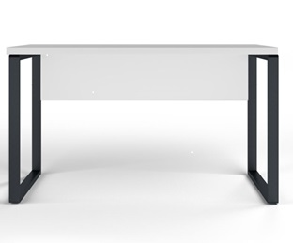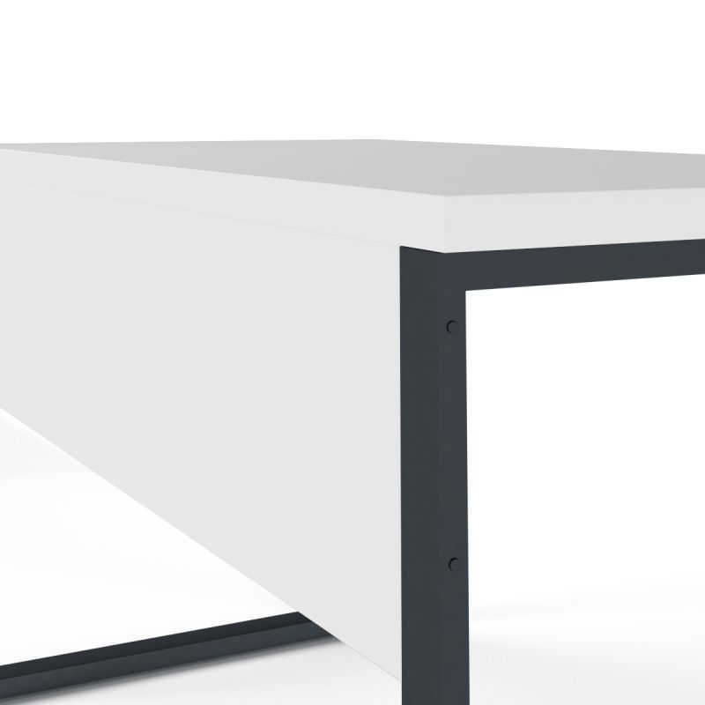

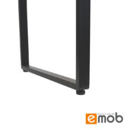

Tumbe de birou

Dimensiuni minime:

Lungimea: 45cm
Lățime: 40cm
Înălțime: 60cm

Specificația tehnică:
- Tumbe cu 3 sertare și închidere pentru sertarul superior.
- Include două chei.
- Material cadru: PAL melaminat cantuit 25mm
- (culoarea gri mat deschis)
- Perimetrul trebuie să fie prelucrat cu ABS de 2mm;
- Material picioare: 4 roți dublate din plastic cu frână
- (cu blocare în partea din față), culoarea neagră
- Cutia de papetărie - tavă din plastic:
- Mecanism sertare: șină glisare cu bile
- Mânere: metalice

Termen de garanție: 24 luni.

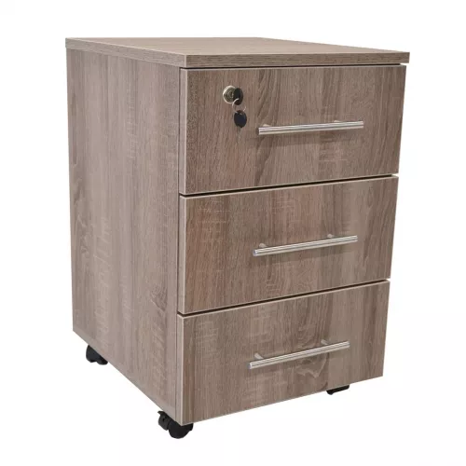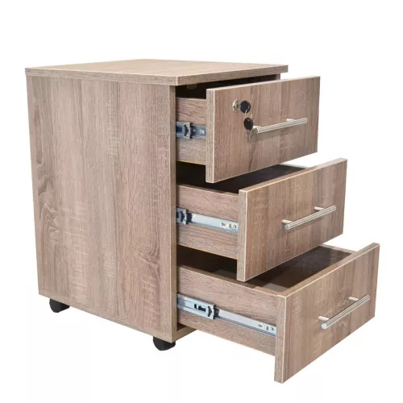

Dulap pentru mape cu închidere (cheie)
Dimensiuni minime:
Lungimea: 100 cm
Lățime: 40 cm
Înălțime: 200 cm

Specificația tehnică:
- Corp din PAL melaminat de 18 mm culoarea gri;
- Perimetrul trebuie să fie prelucrat cu ABS de 2 mm;
- Faţada pal 18mm melaminat, culoarea gri;
- Uşă din sticlă neagră 0,6m;
- Blat PAL melaminat de 18 mm;
- Rafturi interioare pentru documente;
- Mânere din inox;
- 4 picioare din inox.
Termen de garanție: 24 luni.

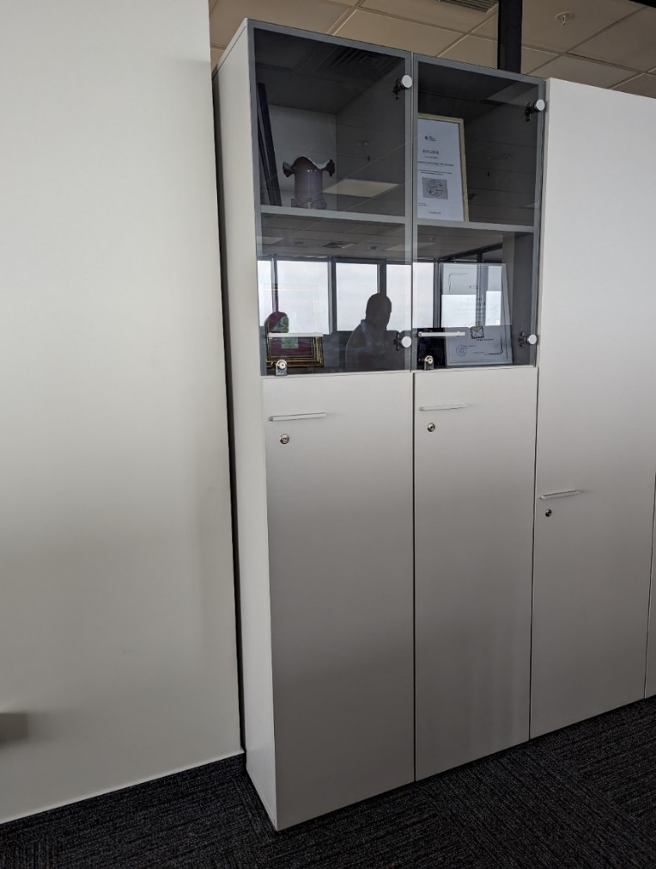

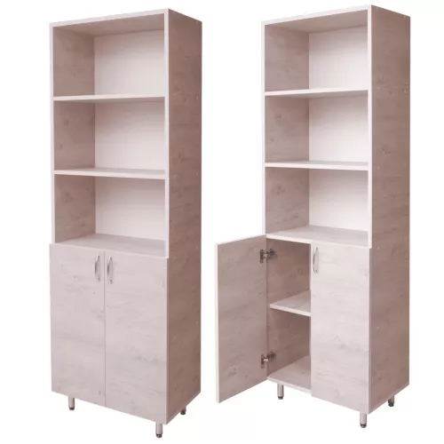

Dulap pentru haine
Dimensiuni minime:

Lungimea: 100 cm
Lățime: 60 cm
Înălțime: 200 cm

Specificația tehnică:
- Corp din PAL melaminat de 18 mm, culoarea gri
- Perimetrul trebuie să fie prelucrat cu ABS de 2 mm;
- Faţada PAL 18 mm melaminat culoarea gri;
- Uşă din PAL 18 mm melaminat culoarea gri;
- Blat PAL melaminat de 18 mm;
- Raft interior pentru haine;
- Secţiunea de haine trebuie să dispună de bară din inox și 2 cuiere din inox;
- Loc separat pentru umbrele;
- Mânere din inox;
- 4 picioare din inox.
Termen de garanție: 24 luni.

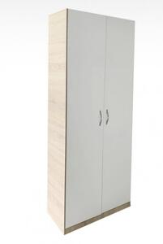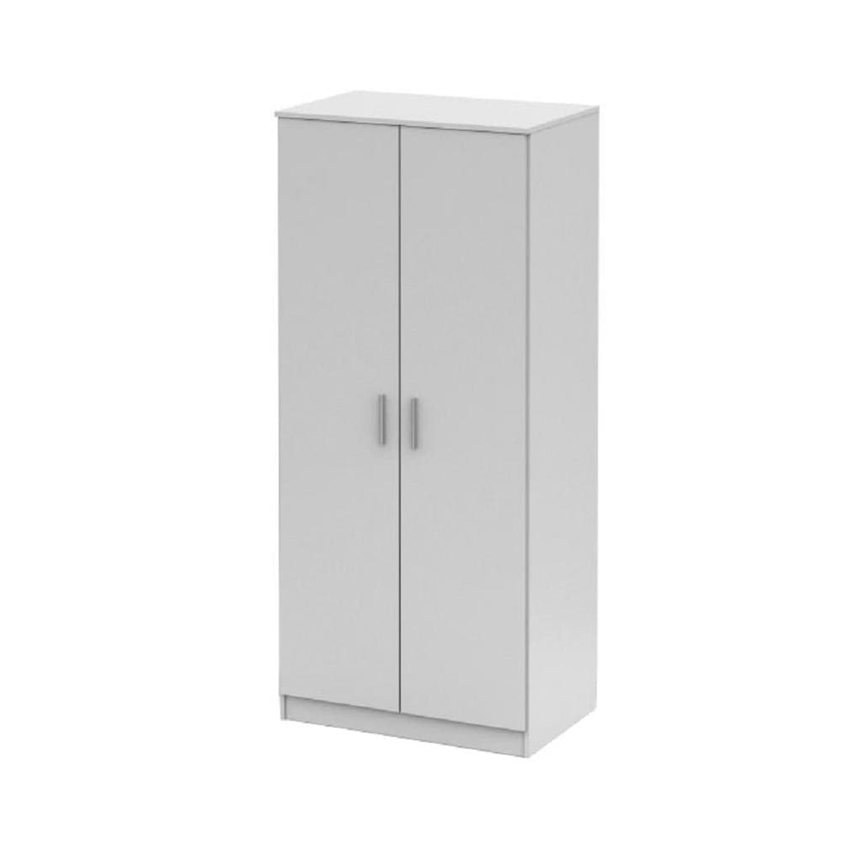

Fotoliu ergonomic

Specificația tehnică:
Fotoliu ergonomic ce va fi destinat pentru lucrul zilnic la birou în fața calculatorului sau al laptopului, cu șezutul și spătarul cu mecanism de reglare, din plasă ranforsată cu fibre de înaltă rezistență la abraziune (structura din fibre de poliamidă cu adaos de aramidă), cu proprietăți antiderapante.
Tetiera trebuie să fie realizată din plasă ranforsată cu fibre de înaltă rezistență la abraziune (structura din fibre de poliamidă cu adaos de aramidă), cu proprietăți antiderapante, cu mechanism de reglare.
Brațele pivotante trebuie să se miște înainte, înapoi, lateral și în jos cu sistemă lombară de menținere a brațelor automată și o înclinație ajustabilă.
Piston cu gaz pentru reglarea pe înălțime. Fotoliul va fi dotat cu mecanism de înclinare sincronizat până la punctul de blocaj final. Culoare – negru intensiv. Baza metalică fixă cromată (echipat cu cinci roți). Greutate maximă - 130 kg la o utilizare intensivă.

Dimensiuni:
Înălțimea produsului în poziție inferioară: 1090-1110 mm
Înălțimea produsului în poziția superioară: 1200-1220 mm
Adâncimea scaunului: 460-480 mm. Latime: 490-510 mm
Înălțimea subbazei în poziție ridicată: 780-790 mm
Înălțimea suportului în poziție coborâtă: 670-680 mm
Înălțimea scaunului în poziție ridicată: 570-580 mm
Înălțimea scaunului în poziție coborâtă: 460-470 mm
Inaltimea spatarului minim: 630-640 mm
Latime totala produs: 590-600 mm
Adâncimea totală a produsului: 580-590 mm

Termen de garanție: 24 luni.

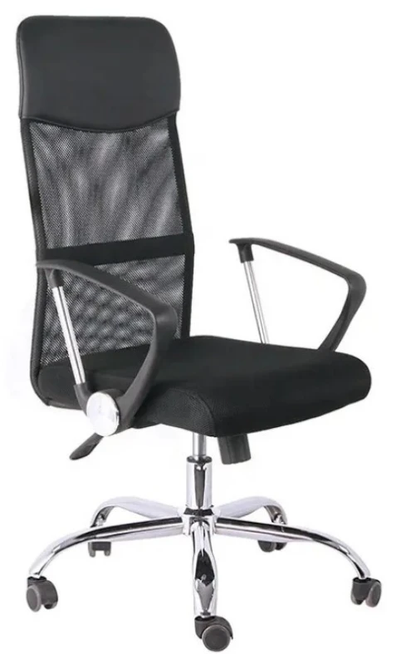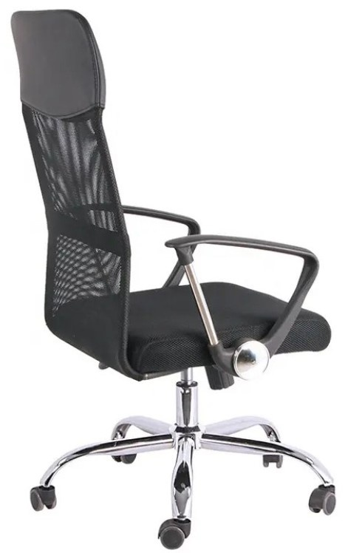

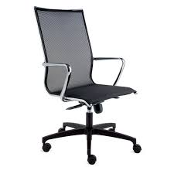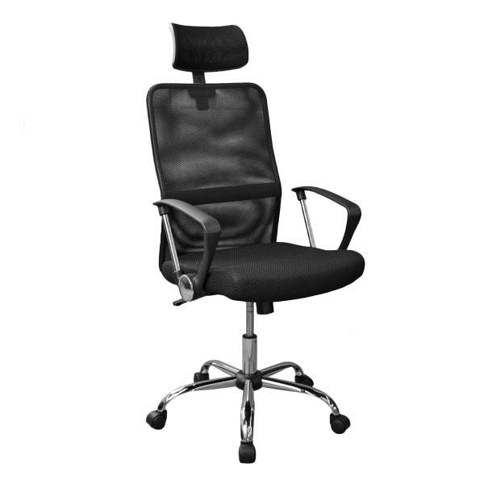

Masă de conferințe
Dimensiuni minime:

Lungimea: 280 cm
Lățimea: 130 cm
Înălțime: 75 cm
Greutate: 30 kg

Specificația tehnică:
- Blatul PAL melaminat de 25mm, (culoarea gri mat);
- Partea exterioară a blatului trebuie să aibă o decupare pentru cablu de L130cm * A1cm;
- Perimetrul trebuie să fie prelucrat cu ABS de 2mm, (culoarea gri mat),
- Blatul trebuie să fie ansamblat pe traverse metalice ce vor fi realizate dintr-o țeavă pătrată, de culoare gri mat cu o secțiune de 25 * 25 mm;
- Picioarele metalice în forma de П, dintr-o țeavă cu secțiunea de 57*23 mm, (culoarea gri mat), piciorușe reglabile ce vă oferă un plus de flexibilitate și pernuțe pentru protejarea pardoselei.
- Grosimea peretelui țevii trebuie să fie de 1,5 mm.
Termen de garanție: 24 luni.

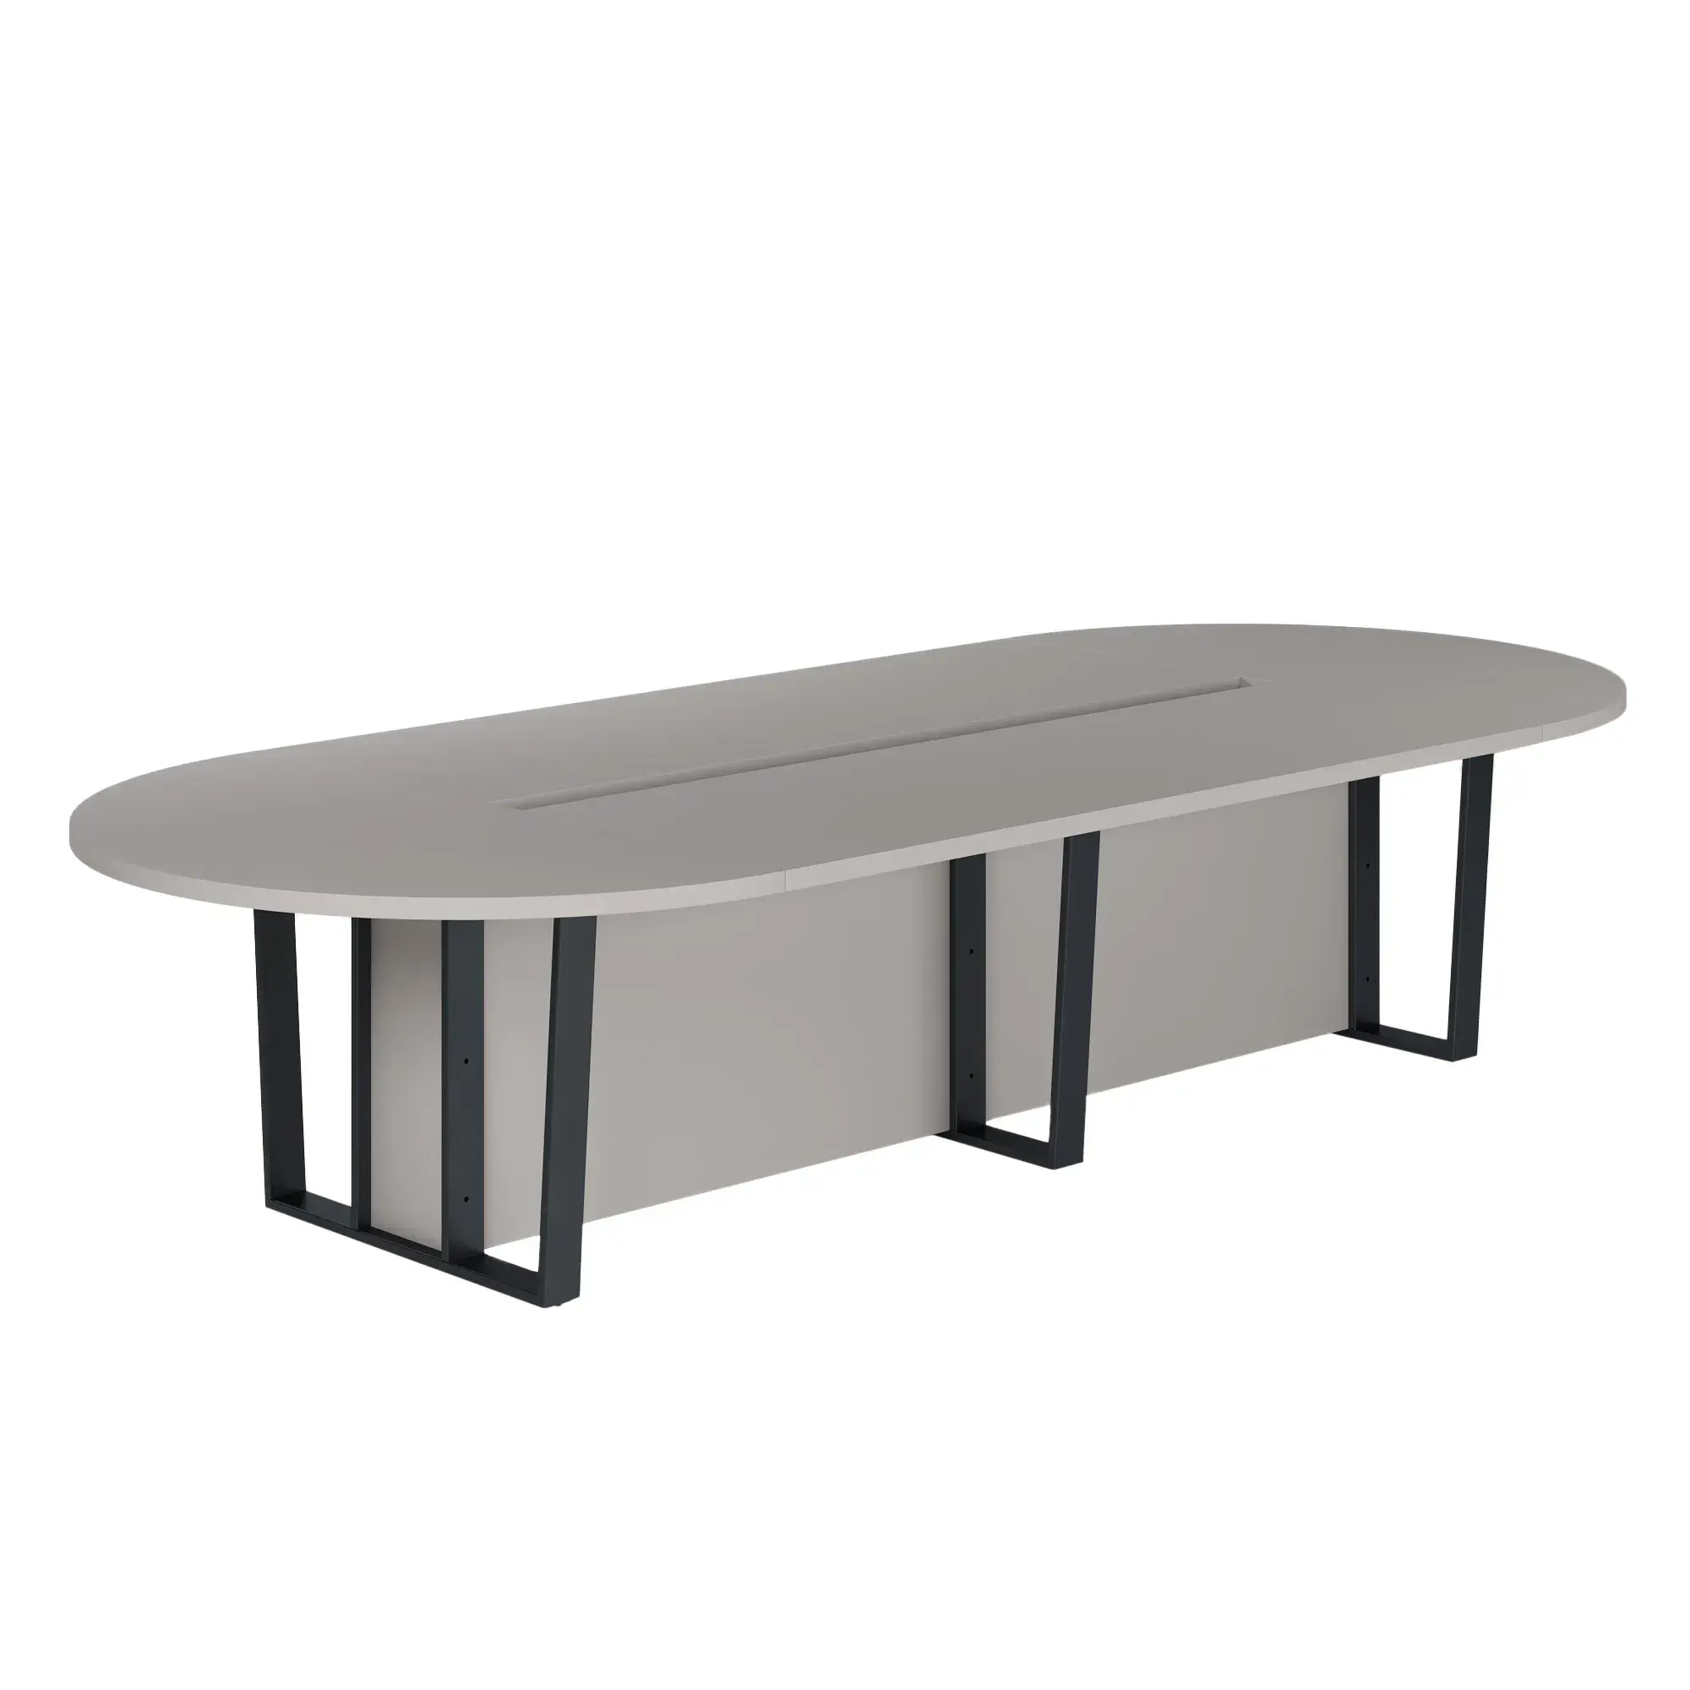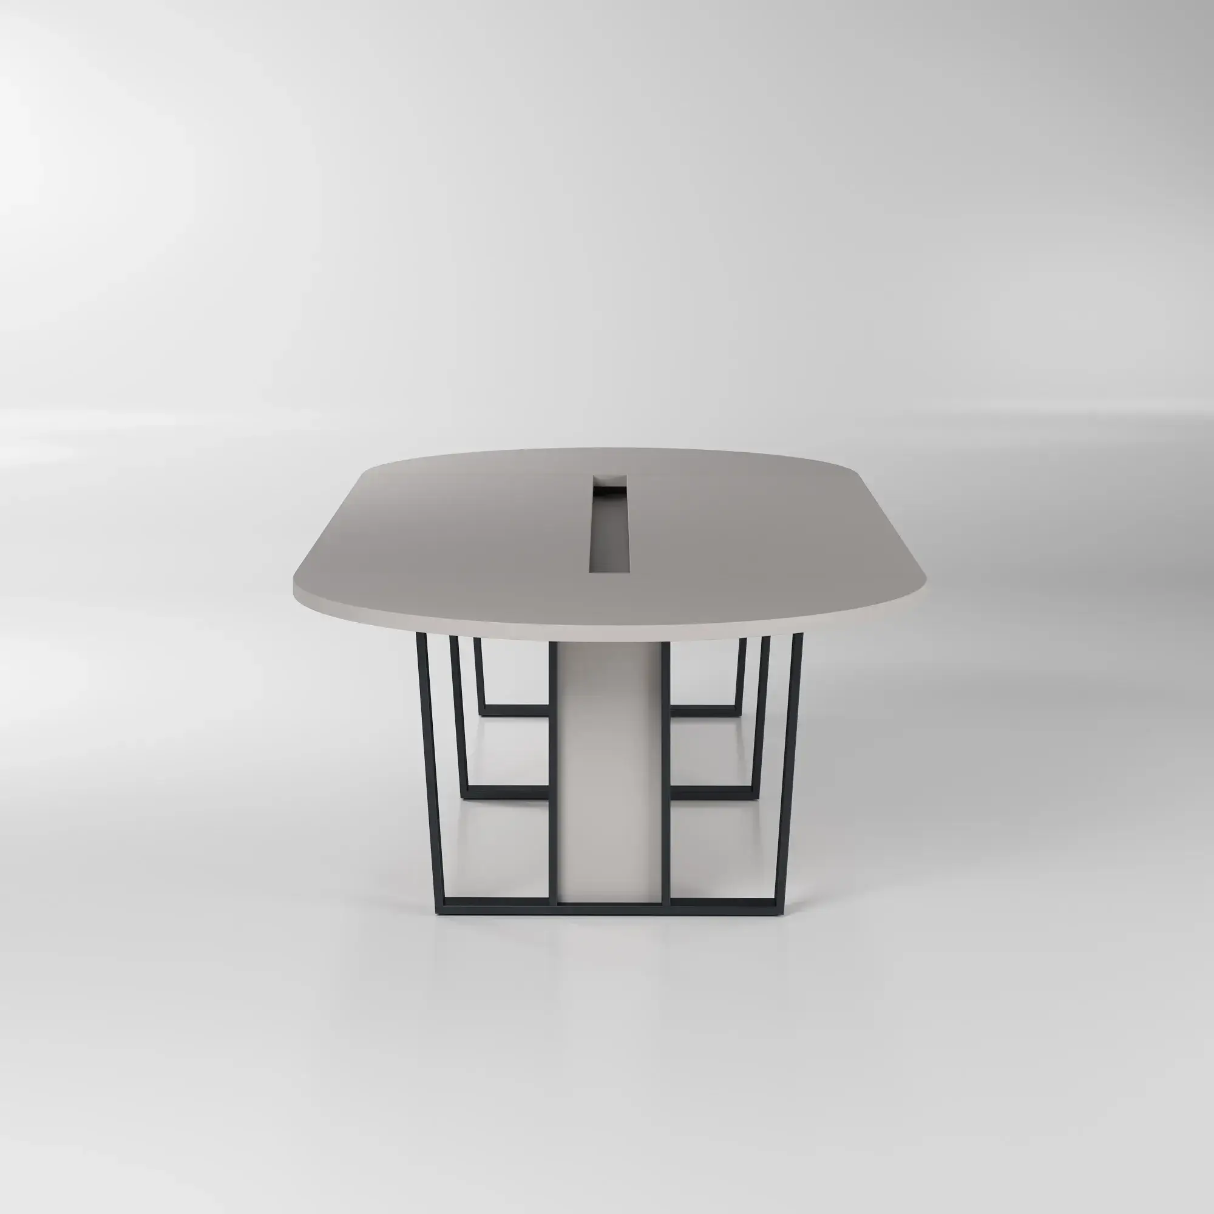

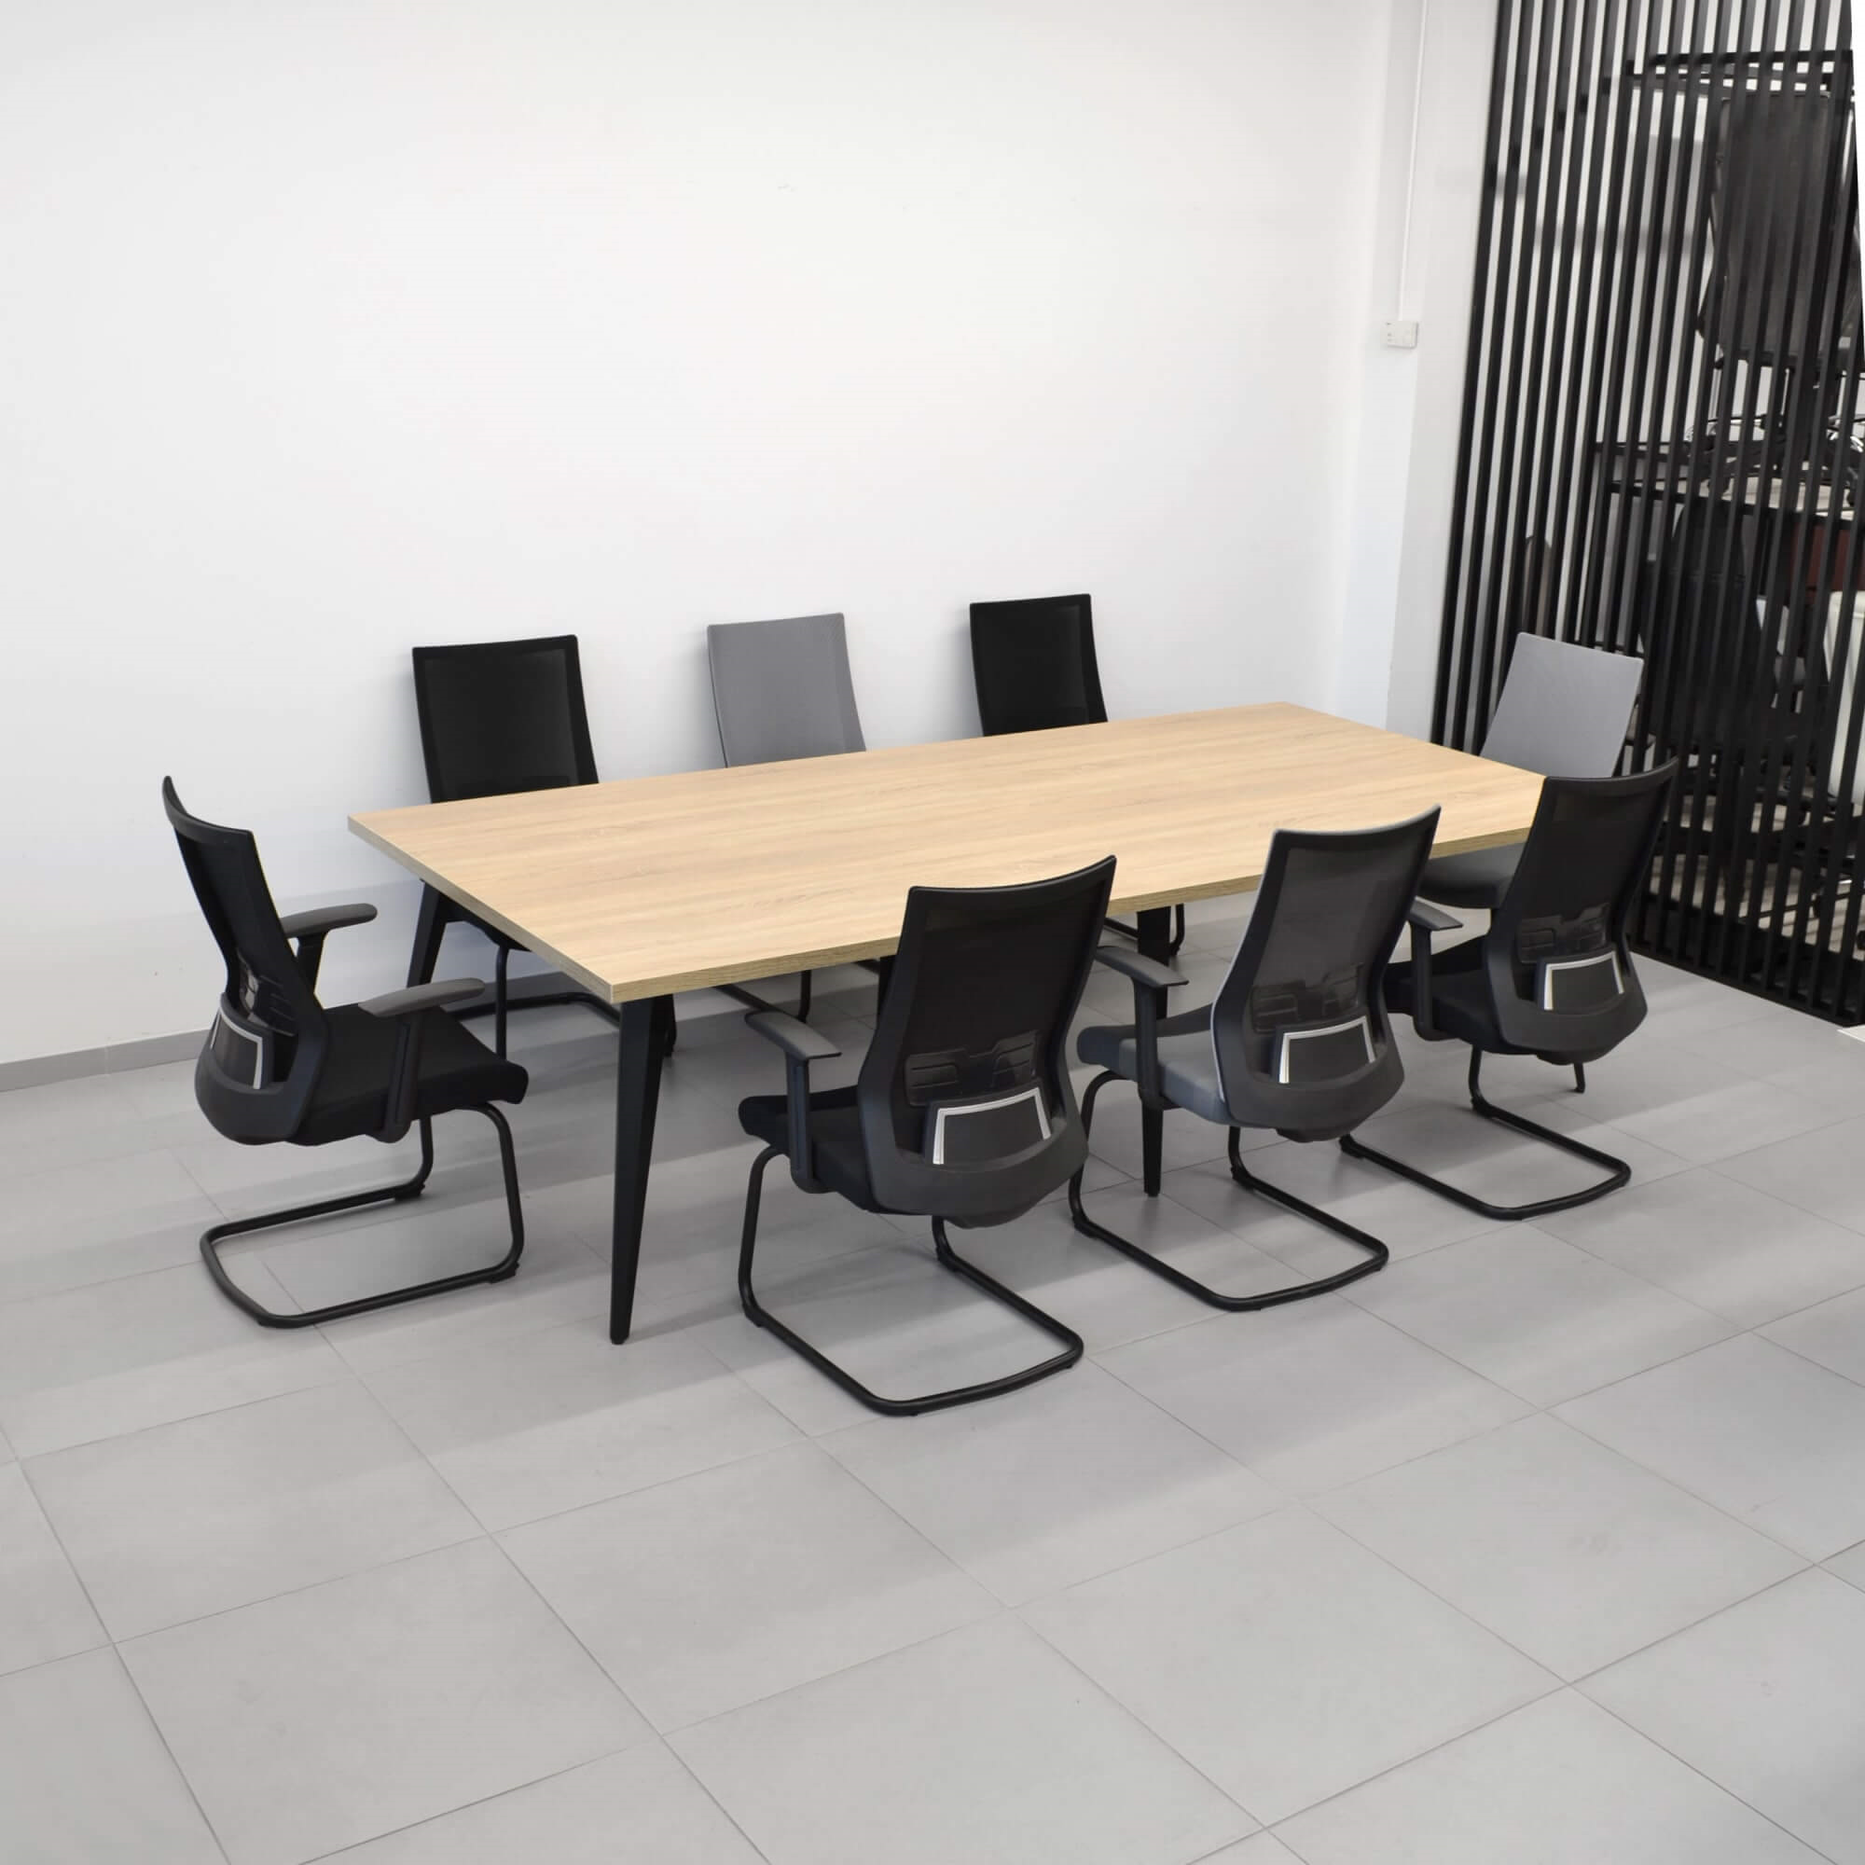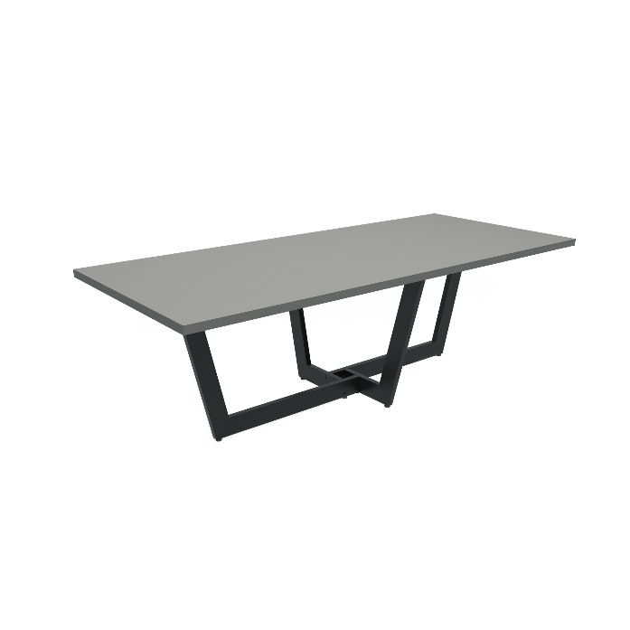

Dimensiuni:

- Înălțime scaun: 98 cm;
- Înălțime șezut: 47 cm;
- Lățime șezut: 47 cm
- Adâncime șezut: 43 cm
- Înălțime cotiere de la podea: 69,5 cm;
- Înălțime spătar 53 cm;
- Adâncime totală 54 cm;
- Latime totala 56 cm.

Descriere
Scaun accesibil, de înaltă calitate, cu cotiere din plastic. Versiune bugetară a unui scaun multifuncțional pentru echiparea sălilor de recepție și negociere.
Spatele este realizat din material rezistent - plasă acrilică și are un sprijin lombar pronunțat, oferind o potrivire confortabilă pe tot parcursul zilei de lucru. Țesătura scaunului este foarte respirabilă și durabilă, practic nu se uzează.
Termen de garanție: 24 luni.

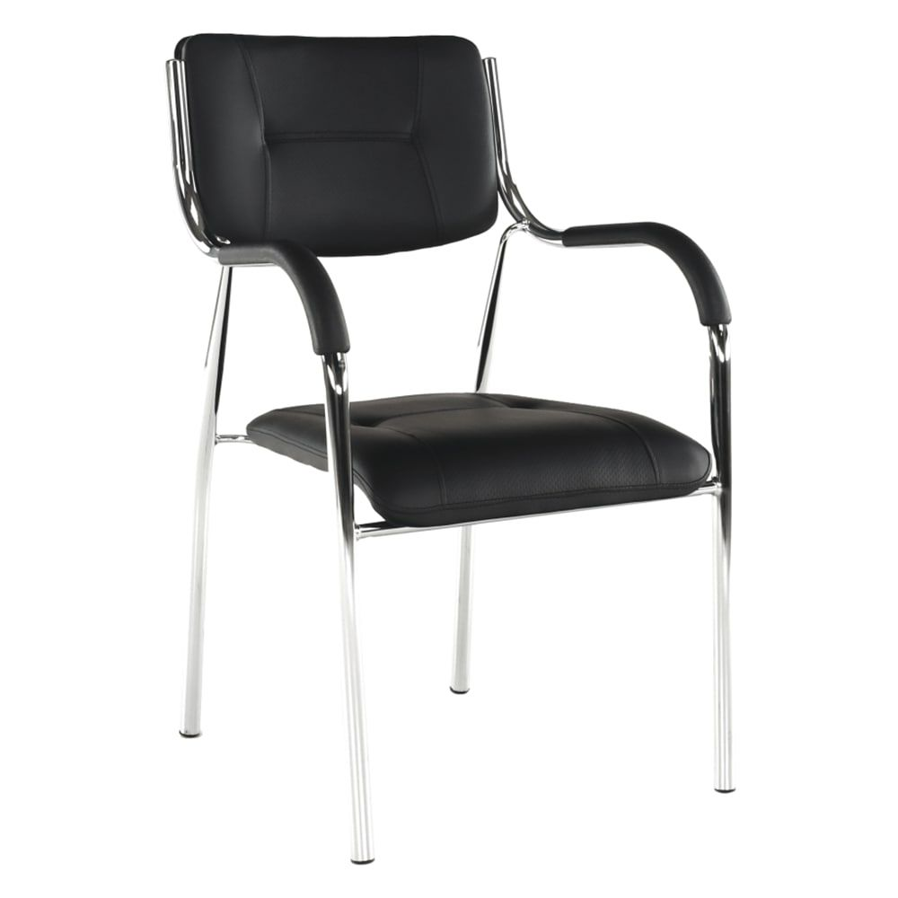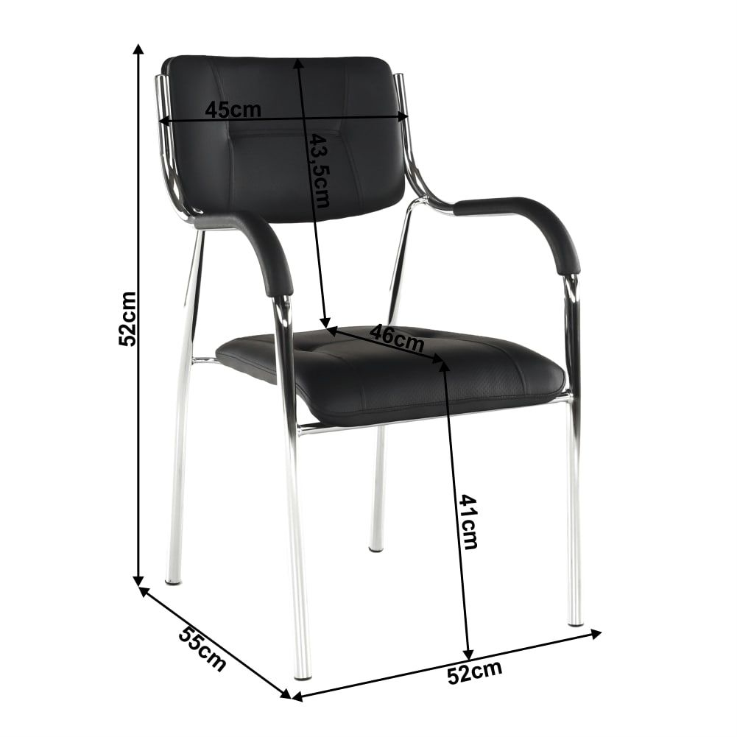

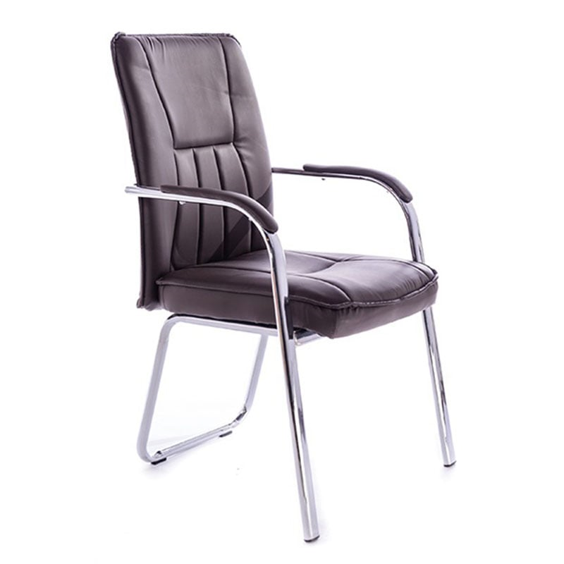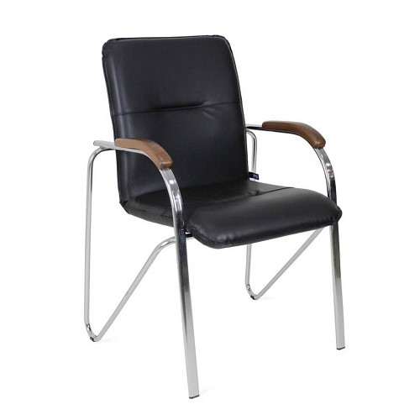

Scaun pentru vizitatori și sali de conferință tapitat cu piele ecologica.

Mânerele sunt parte integrata a cadrului de susținere, iar acestea sunt acoperite cu plastic.
Cadrul este confecționat din metal cromat.

Dimensiumi scaun pentru conferinte:

- șezut – latime – 48cm / adancime – 51cm;
- spatar – latime – 45cm / inaltime – 52cm;
- latime totala – 55cm;
- inaltime la sezut – 38cm;
- inaltime totala – 94cm;

